6 000 христиан в Намибии получили продуктовую помощь от Фонда Варнава
Около 6 000 христиан, страдающих от голода и недоедания в охваченной засухой Намибии, получили помощь от Фонда Варнава. Намибия – самая засушливая страна Африки к югу от Сахары. Нуждающиеся христиане получили 20 тонн продовольственной и другой необходимой помощи.
Через программу Фонда Варнава food.gives в сентябре было направлено 20 тонн продовольственной и другой необходимой помощи для 6 000 христиан в регионе Кунене на северо-западе Намибии.
“Божьи вороны принесли им пищу! Слава Богу!” – воскликнул один из христиан в Намибии, сравнивший прибытие продовольственной помощи с тем, как Бог через ворона заботился о пророке Илии во время засухи (3 Царств 17:4).
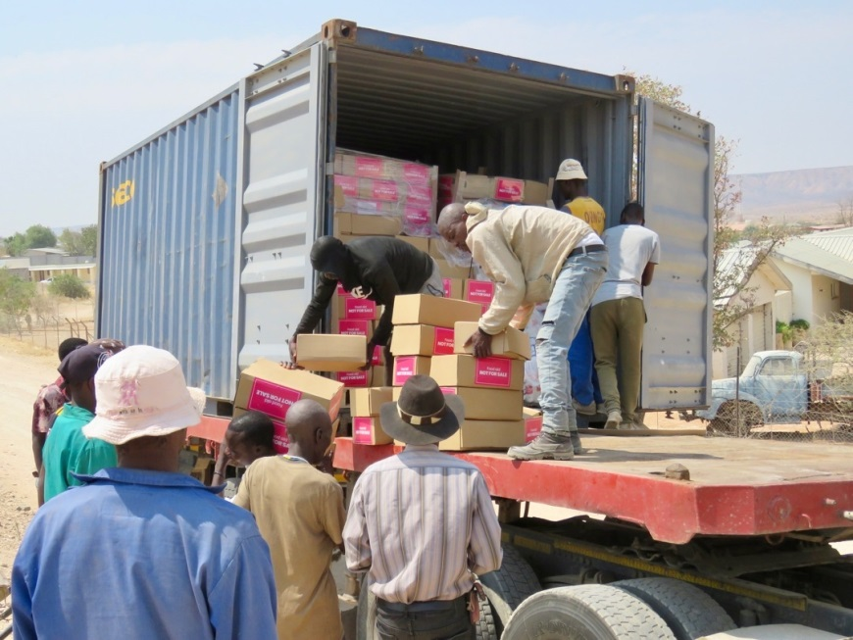
6 000 христиан на северо-западе Намибии получили 20 тонн продовольственной и другой необходимой помощи

Местный проектный партнер Фонда Варнава поблагодарил за доставку и сказал: “Бог верен, и Он заботится о Своих детях в нужде, о тех, кто уповает на Него!”
Каждая коробка содержит 6 кг риса, 2 кг нута, 2 кг зеленой чечевицы, 1,5 кг соли и полкило мыла.
Намибия особенно подвержена засухе, из-за чего в стране неурожай маиса и овощей. Согласно отчету гуманитарных организаций 2022 года около 750 000 человек в Намибии испытывают нехватку продовольствия – это огромная цифра, учитывая, что населения в стране всего 2,5 миллиона. И похожая ситуация наблюдается во многих странах Африки, Азии и Ближнего Востока.
Благодарите Бога за доставку продовольственной и другой необходимой помощи нашим братьям и сестрам по вере в Намибии. Молитесь, чтобы Господь и дальше благословлял работу этого проекта, чтобы мы могли восполнять нужды христиан, страдающих от глобального продовольственного кризиса.

Вы можете поддержать этот проект финансово. При перечислении пожертвований напишите нам, чтобы мы направили их на проект food.gives (код проекта: PR1555).
barnabasfund.ru/donate

